附件3：投稿文件发送模板

**投稿文件发送模板**

说明：案例介绍Word 文档和 PPT 及相关需展示的视频/图片等材料存放于同一个文 件夹。以下为示例，无特殊情况，请按示例整理发送，避免收发遗漏。

【案例讲者——打包文件举例】

l 入围全国评审的案例作者，请将相关内容建立文件夹打包，发送给省内收稿负责人。Word 案例介绍模板见附件 3

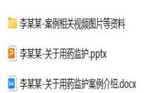

**文件夹内包含如下内容：**

**名称命名：姓名+案例名称**

**备注：如无相关辅助资料可以不发**

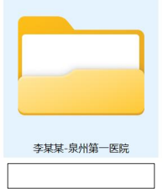

**主文件夹名称：姓名+医院**

【省案例汇总负责人——打包文件举例】

l 省内汇总负责人，整理文件夹，发送至项目组邮箱 ysglyxfw@126.com

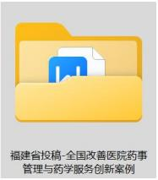

**文件内包含如下内容：**

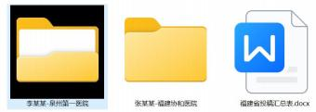

|  |
| --- |
| **主文件夹名称：姓名+医院** |

提交案例 PPT模板：

1. 外观样式：

(1)选择系统自带的常用字体：黑体、宋体、楷体等；

(2)母版样式可以自行设计；

(3)PPT 尺寸为 16:9，PPT 内的图片、文字方块等请勿做叠加和动画设置。

2. 内容：

(1)封面题目需要与报名表提交的一致，包含省份，单位及姓名；

(2)禁止出现：商标的药盒、商品名称、无授权的患者真实姓名等涉及隐私的信息。

3. 文件保存格式：ppt 或 pptx 格式兼容

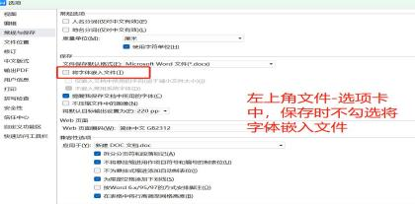

4. 图片原图超过 2M 存储过大/动态图,或者包含链接/视频等，需要单独设立文件夹标注案例名称+讲者姓名一并提交；

5. 篇幅页数：参考模拟演讲 10 分钟。